1001_INFORMACIón GENERAL INSTITUCIONAL, HISTóRICA Y ECONóMICA DE LA ENTIDAD
El Consorcio de Prevención, Extinción de Incendios y Salvamento de la Isla de Tenerife se constituyó el 1 de julio del año 2000 y en la actualidad está integrado por el Excmo. Cabildo Insular de Tenerife, la Administración de la Comunidad Autónoma de Canarias y 21 Ayuntamientos de la isla.
Su objeto es la prestación del Servicio Público de Prevención, Extinción de incendios y Salvamento, en todo el territorio Insular, con independencia de que el Municipio en cuyo término municipal se actúe, tenga o no la condición de miembro del Consorcio, así como de su número de habitantes.
El Consorcio es una entidad supramunicipal asociativa con personalidad jurídica propia y distinta de las Administraciones que la Integran, para el cumplimiento de sus fines. Actuará bajo la denominación de CONSORCIO DE PREVENCIÓN, EXTINCIÓN DE INCENDIOS Y SALVAMENTO DE LA ISLA DE TENERIFE.
Le será de aplicación el régimen jurídico vigente para las entidades locales, con las particularidades derivadas de su propia naturaleza jurídica previstas en los Estatutos. Dentro de la esfera de su competencia, el Consorcio dispondrá de aquellas potestades correspondientes a las Entidades Locales necesarias para el cumplimiento de sus fines, en todo su ámbito territorial.

Organización del Consorcio
Siguiendo un criterio de unidad de mando, la organización dispone de 7 Parques de Bomberos profesionales y coordina 8 parques de bomberos voluntarios, con presencia de 50 bomberos de guardia permanente las 24 horas de los 365 días del año que velan por la seguridad de nuestros ciudadanos.
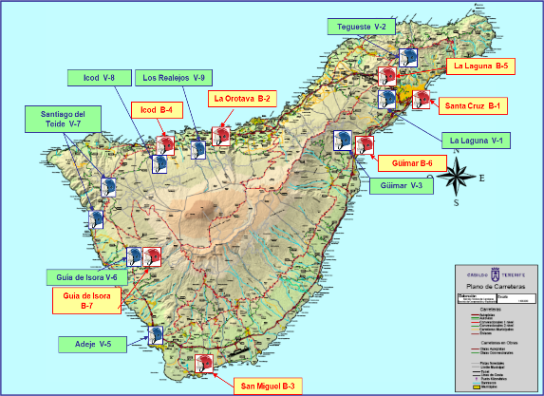
Bomberos de Tenerife cuenta con vehículos de altas prestaciones técnicas para extinción de incendios y para rescates, capaces de llegar a cualquier rincón del territorio insular. Todo ello –personal y recursos materiales- son coordinados desde un puesto propio situado en la sala del 112 en Santa Cruz de Tenerife.

Además de bomberos y mandos, el personal técnico para el asesoramiento en la prevención de incendios, así como el de apoyo en tareas de administración y logística, completan un equipo de 268 personas.
El Consorcio, como ente dotado de personalidad jurídica propia, adscrito al Excmo. Cabildo Insular de Tenerife, contempla a través de sus Estatutos, sus fines, así como las particularidades de su régimen orgánico, funcional y financiero.
Sus órganos colegiados de gobierno, integrados por representantes de todas las entidades consorciadas en la proporción establecida en los Estatutos, son el Comité Ejecutivo y el Pleno.

